# 实验4 学习路由技术

## 实验1：学习直连路由

参考资料：

<https://blog.csdn.net/weixin_39329758/article/details/103234673>

1. 实验目的

（1）掌握路由器的工作原理。

（2）熟练掌握直连路由的配置过程。

1. 技术原理

直接路由就是直接连接网段的路由，就是连接在各个路由器接口网段的路由，都是在路由器启动的时候可以直接得到的路由网段。

1. 实验场景描述

假设校园网分为 2 个区域，每个区域内使用 1 台路由器连接 2 个子网，现要在路由器上做适当配置，实现校园网内各个区域子网之间的相互通信。

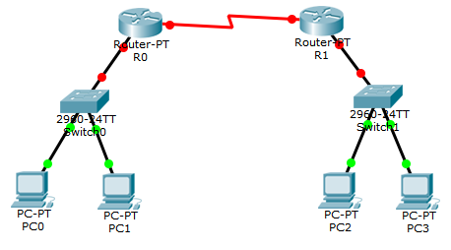

图1 学习直连路由的网络拓扑图

1. 任务要求：
2. 构建如图1所示的拓扑图，根据拓扑图进行试验；
3. 查看路由器R0、R1的接口；
4. 配置路由器R0、R1各使用接口的IP
5. 配置各PC终端的IP、子网掩码和默认网关，并通过ping命令验证网络的连通性；（IP地址的网段自己选择设置）
6. 查看路由器的直连路由项；（show ip route connected）
7. 查看2台路由器的路由表。（show ip route）

## 实验2：学习静态路由

参考资料：<https://blog.csdn.net/qq_37992321/article/details/84836992>

1. 实验目的

（1）掌握静态路由的工作原理。

（2）熟练掌握静态路由的配置过程。

1. 技术原理

静态路由是指由用户或网络管理员手工配置的路由信息。当网络的拓扑结构或链路的状态发生变化时，网络管理员需要手工去修改路由表中相关的静态路由信息。静态路由信息在缺省情况下是私有的，不会传递给其他的路由器。当然，网管员也可以通过对路由器进行设置使之成为共享的。静态路由一般适用于比较简单的网络环境，在这样的环境中，网络管理员易于清楚地了解网络的拓扑结构，便于设置正确的路由信息。

1. 实验场景描述

A、B、C公司因业务往来日趋频繁，现需要将三家公司通过WAN接口实现互连。 A、B、C公司的企业网边界路由器分别为R1、R2和R3。考虑到个公司内部网络结构简单，要求采用下一跳配置静态路由实现公司网络间的互连，网络拓扑如图2所示。

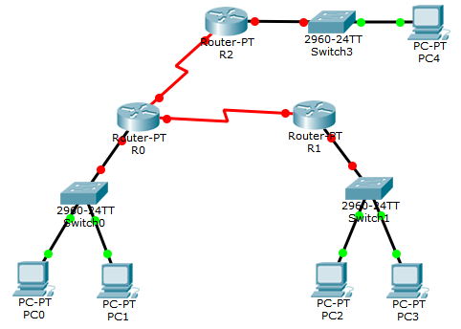

图2 学习静态路由的网络拓扑图

1. 任务要求：
2. 构建如图2所示的拓扑图，根据拓扑图进行试验；
3. 为3台路由器接口配置正确的IP地址，并查看路由项，确保路由表中显示所有的直连路由项；（IP地址的网段自己选择设置）
4. 配置各PC终端的IP、子网掩码和默认网关；
5. 为3台路由器相互连接的接口，手动配置下一跳路由器（ip route 目标网段 子网掩码 下一跳地址），并通过ping命令验证网络的连通性；
6. 查看3台路由器的路由表，标注直连路由项、静态路由项、动态路由项。（show ip route）
7. 进入模拟操作模式，查看一下数据包在网络拓扑的流向。

## 实验3：学习RIP动态路由协议

参考资料：<https://blog.csdn.net/qq_37992321/article/details/84842671>

1. 实验目的

（1）掌握动态路由的原理。

（2）熟练掌握RIP的配置过程。

1. 技术原理

RIP(Routing Information Protocols,路由信息协议)是应用较早、使用较普遍的 IGP内部网管协议，使用于小型同类网络，是距离矢量协议；

RIP 协议跳数作为衡量路径开销的，RIP 协议里规定最大跳数为 15；跳计数 16 则表示目标不可达。

RIP 协议有两个版本：RIPv1 和 RIPv2，RIPv1 属于有类路由协议，不支持 VLSM，以广播形式进行路由信息的更新，更新周期为 30 秒；RIPv2 属于无类路由协议，支持 VLSM，以组播形式进行路由更细。

RIP 是一个距离矢量的路由协议，它是定期的更新，默认时间30S，也就是说如果刚刚发送过更新，即使网络拓扑发生了变化，路由器也不进行更新，要等待下一个更新周期才发送更新。

1. 实验场景描述

A、B、C公司因业务往来日趋频繁，现需要将三家公司通过WAN接口实现互连。 A、B、C公司的企业网边界路由器分别为R1、R2和R3。考虑到个公司内部网络结构简单，要求采用RIP实现全网互通，网络拓扑如图2所示。

1. 任务要求：
2. 构建如图2所示的拓扑图，根据拓扑图进行试验；
3. 为3台路由器接口配置正确的IP地址，并查看路由项，确保路由表中显示所有的直连路由项；（IP地址的网段自己选择设置）
4. 配置各PC终端的IP、子网掩码和默认网关；
5. 为3台路由器配置RIPv1协议（router rip），并通过ping命令验证网络的连通性；
6. 查看3台路由器的路由表，标注直连路由项、动态路由项。（show ip route）
7. 进入模拟操作模式，查看一下数据包在网络拓扑的流向。

## 实验4：学习OSPF动态路由协议

参考资料：<https://blog.csdn.net/qq_37992321/article/details/84843171>

1. 实验目的

（1）掌握动态路由的原理。

（2）熟练掌握OSPF的配置过程。

1. 技术原理

OSPF 开放式最短路径优先协议，是目前网路中应用最广泛的路由协议之一。属于内部网管路由协议，能够适应各种规模的网络环境，是典型的链路状态协议。OSPF路由协议通过向全网扩散本设备的链路状态信息，使网络中每台设备最终同步一个具有全网链路状态的数据库，然后路由器采用 SPF 算法，以自己为根，计算到达其他网络的最短路径，最终形成全网路由信息。

动态路由是指路由器自动地建立自己的路由表，并且能够根据实际情况的变化适时地进行调整。动态路由的运作机制依赖路由器的两个基本功能：对路由表的维护和路由器之间适时的路由信息交换。

1. 实验场景描述

A、B、C公司因业务往来日趋频繁，现需要将三家公司通过WAN接口实现互连。 A、B、C公司的企业网边界路由器分别为R1、R2和R3。考虑到个公司内部网络结构简单，要求采用OSPF实现全网互通，网络拓扑如图2所示。

1. 任务要求：
2. 构建如图2所示的拓扑图，根据拓扑图进行试验；
3. 为3台路由器接口配置正确的IP地址，并查看路由项，确保路由表中显示所有的直连路由项；（IP地址的网段自己选择设置）
4. 配置各PC终端的IP、子网掩码和默认网关；
5. 为3台路由器配置OSPF协议（router ospf 1），并通过ping命令验证网络的连通性；
6. 查看3台路由器的路由表，标注直连路由项、动态路由项。（show ip route）
7. 进入模拟操作模式，查看一下数据包在网络拓扑的流向。